後壁國民中學校園運動場地平面圖
活動
中心
網
球
場
籃

籃
球
場
校門
2-1
1-3
3-12-1
2-2
女廁
女廁
女廁
3-2
1-1
2-3
1-2
輔導室
訓導處
校長室
車棚
車棚
車棚
活動
中心
電腦室
男廁
中餐教室
實驗室
實驗室
圖書室
美術教室
語言教室
視廳教室
川

堂
側門
電腦室
音樂
教室
烘焙教室
男廁
男廁
男廁
導師室
教務室
總務室
家長會
廚
房
司令台
籃 球 場
排 球 場
操 場
活動主題： 運動場地設施使用效益
活動時間 | 95學年度
活動地點 | 本校
參與人員 | 全校師生
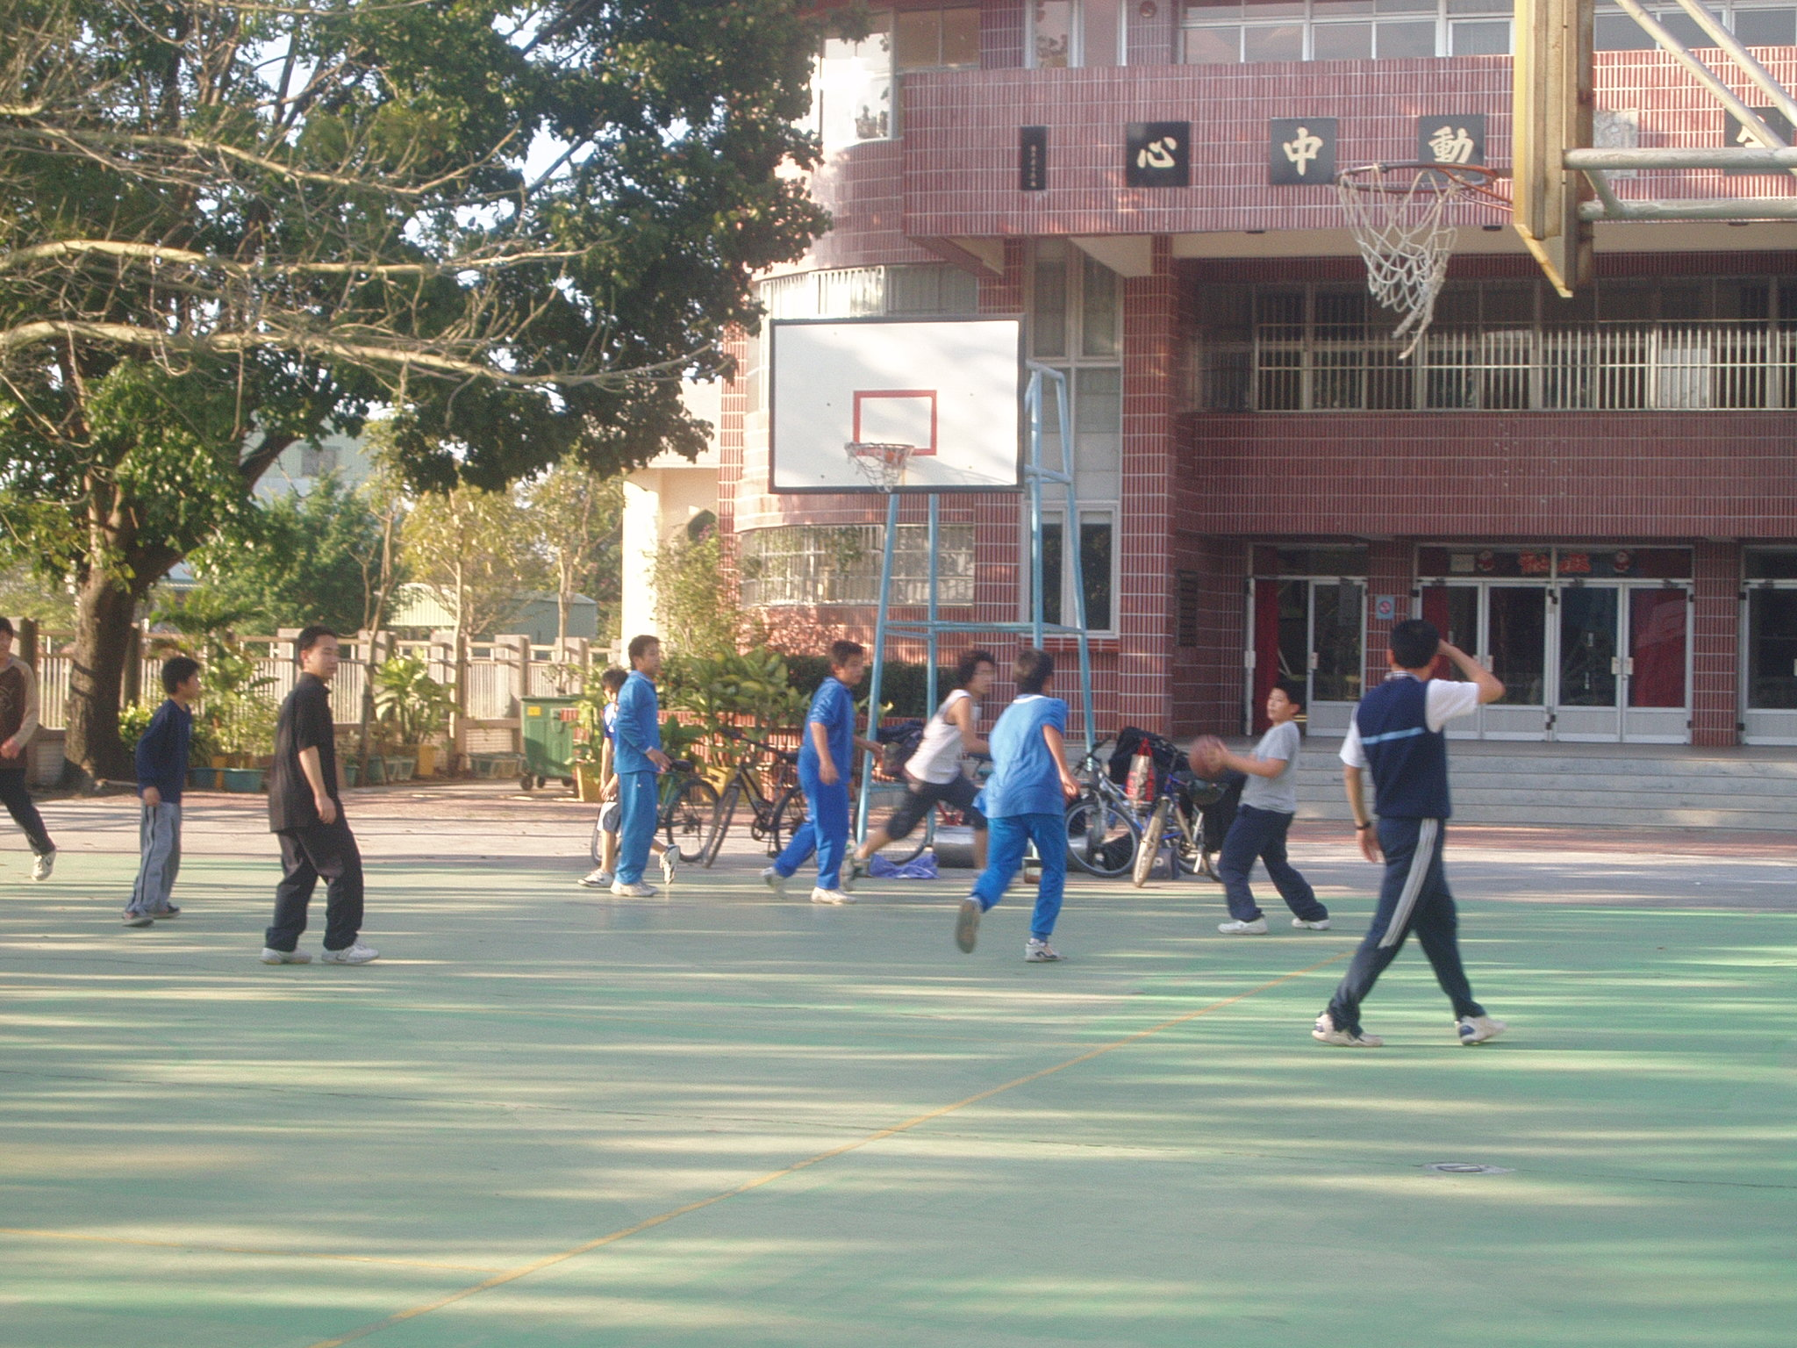 |  | 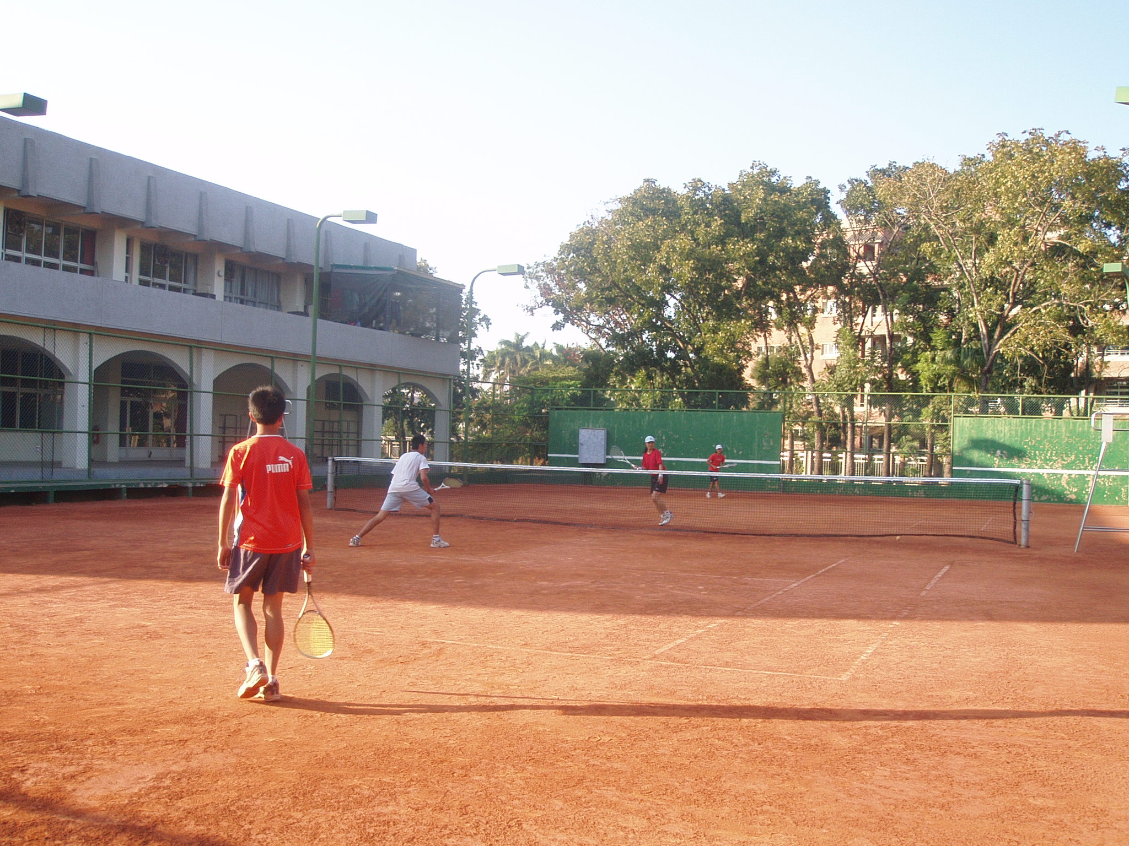
室外籃球場 |  | 網球場使用
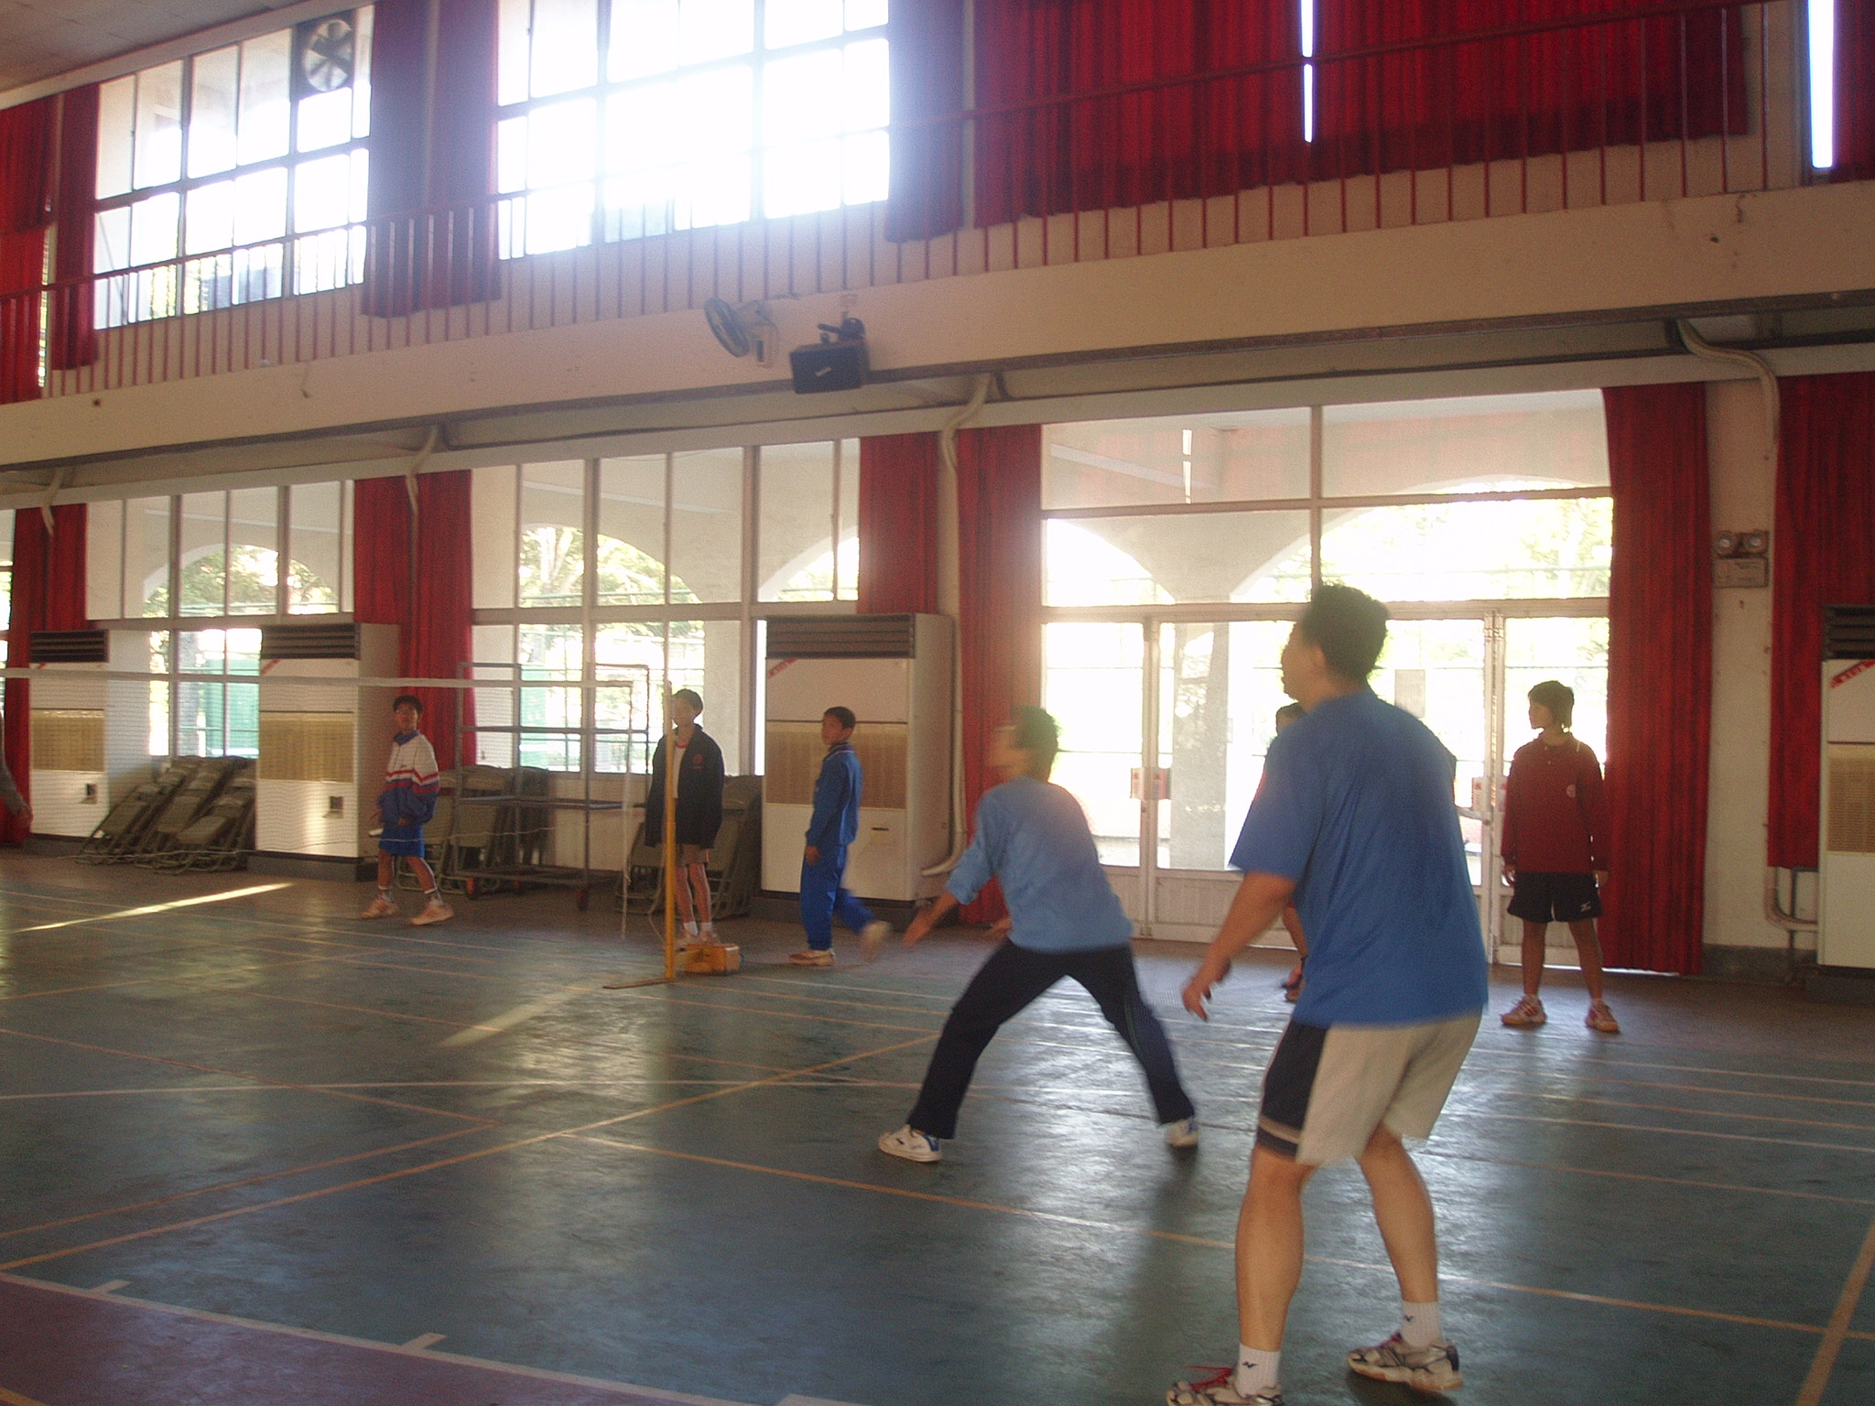 |  | 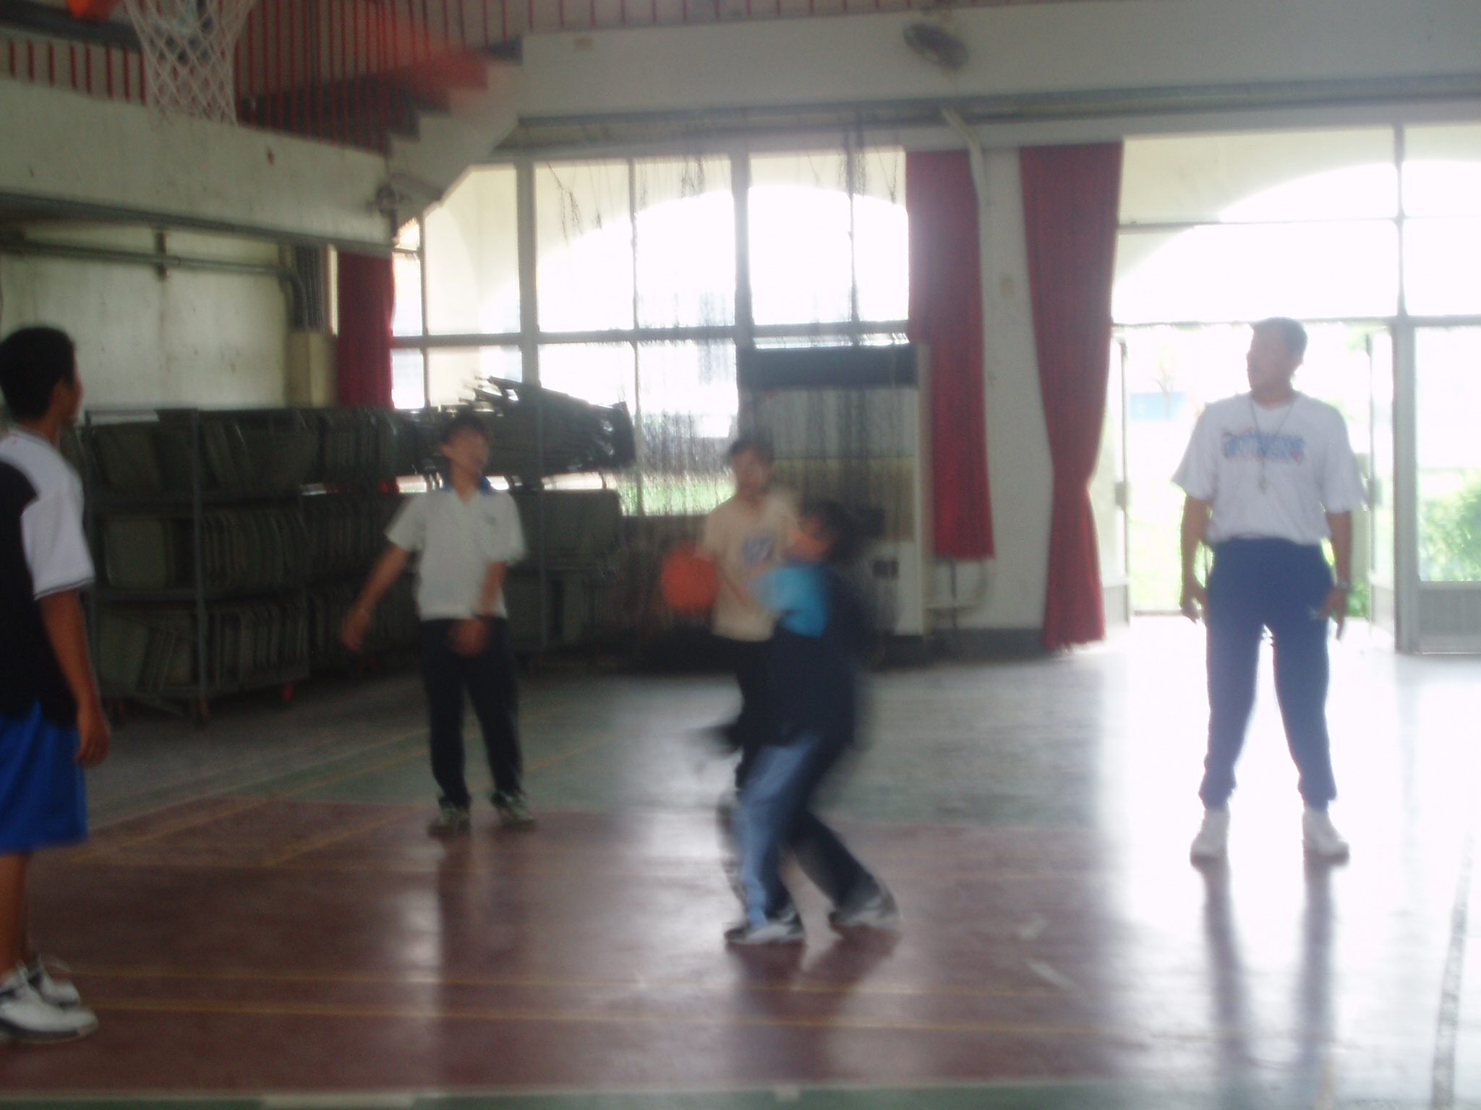
活動中心使用 |  | 活動中心使用
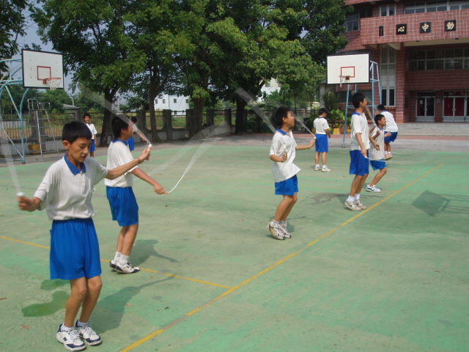 |  | 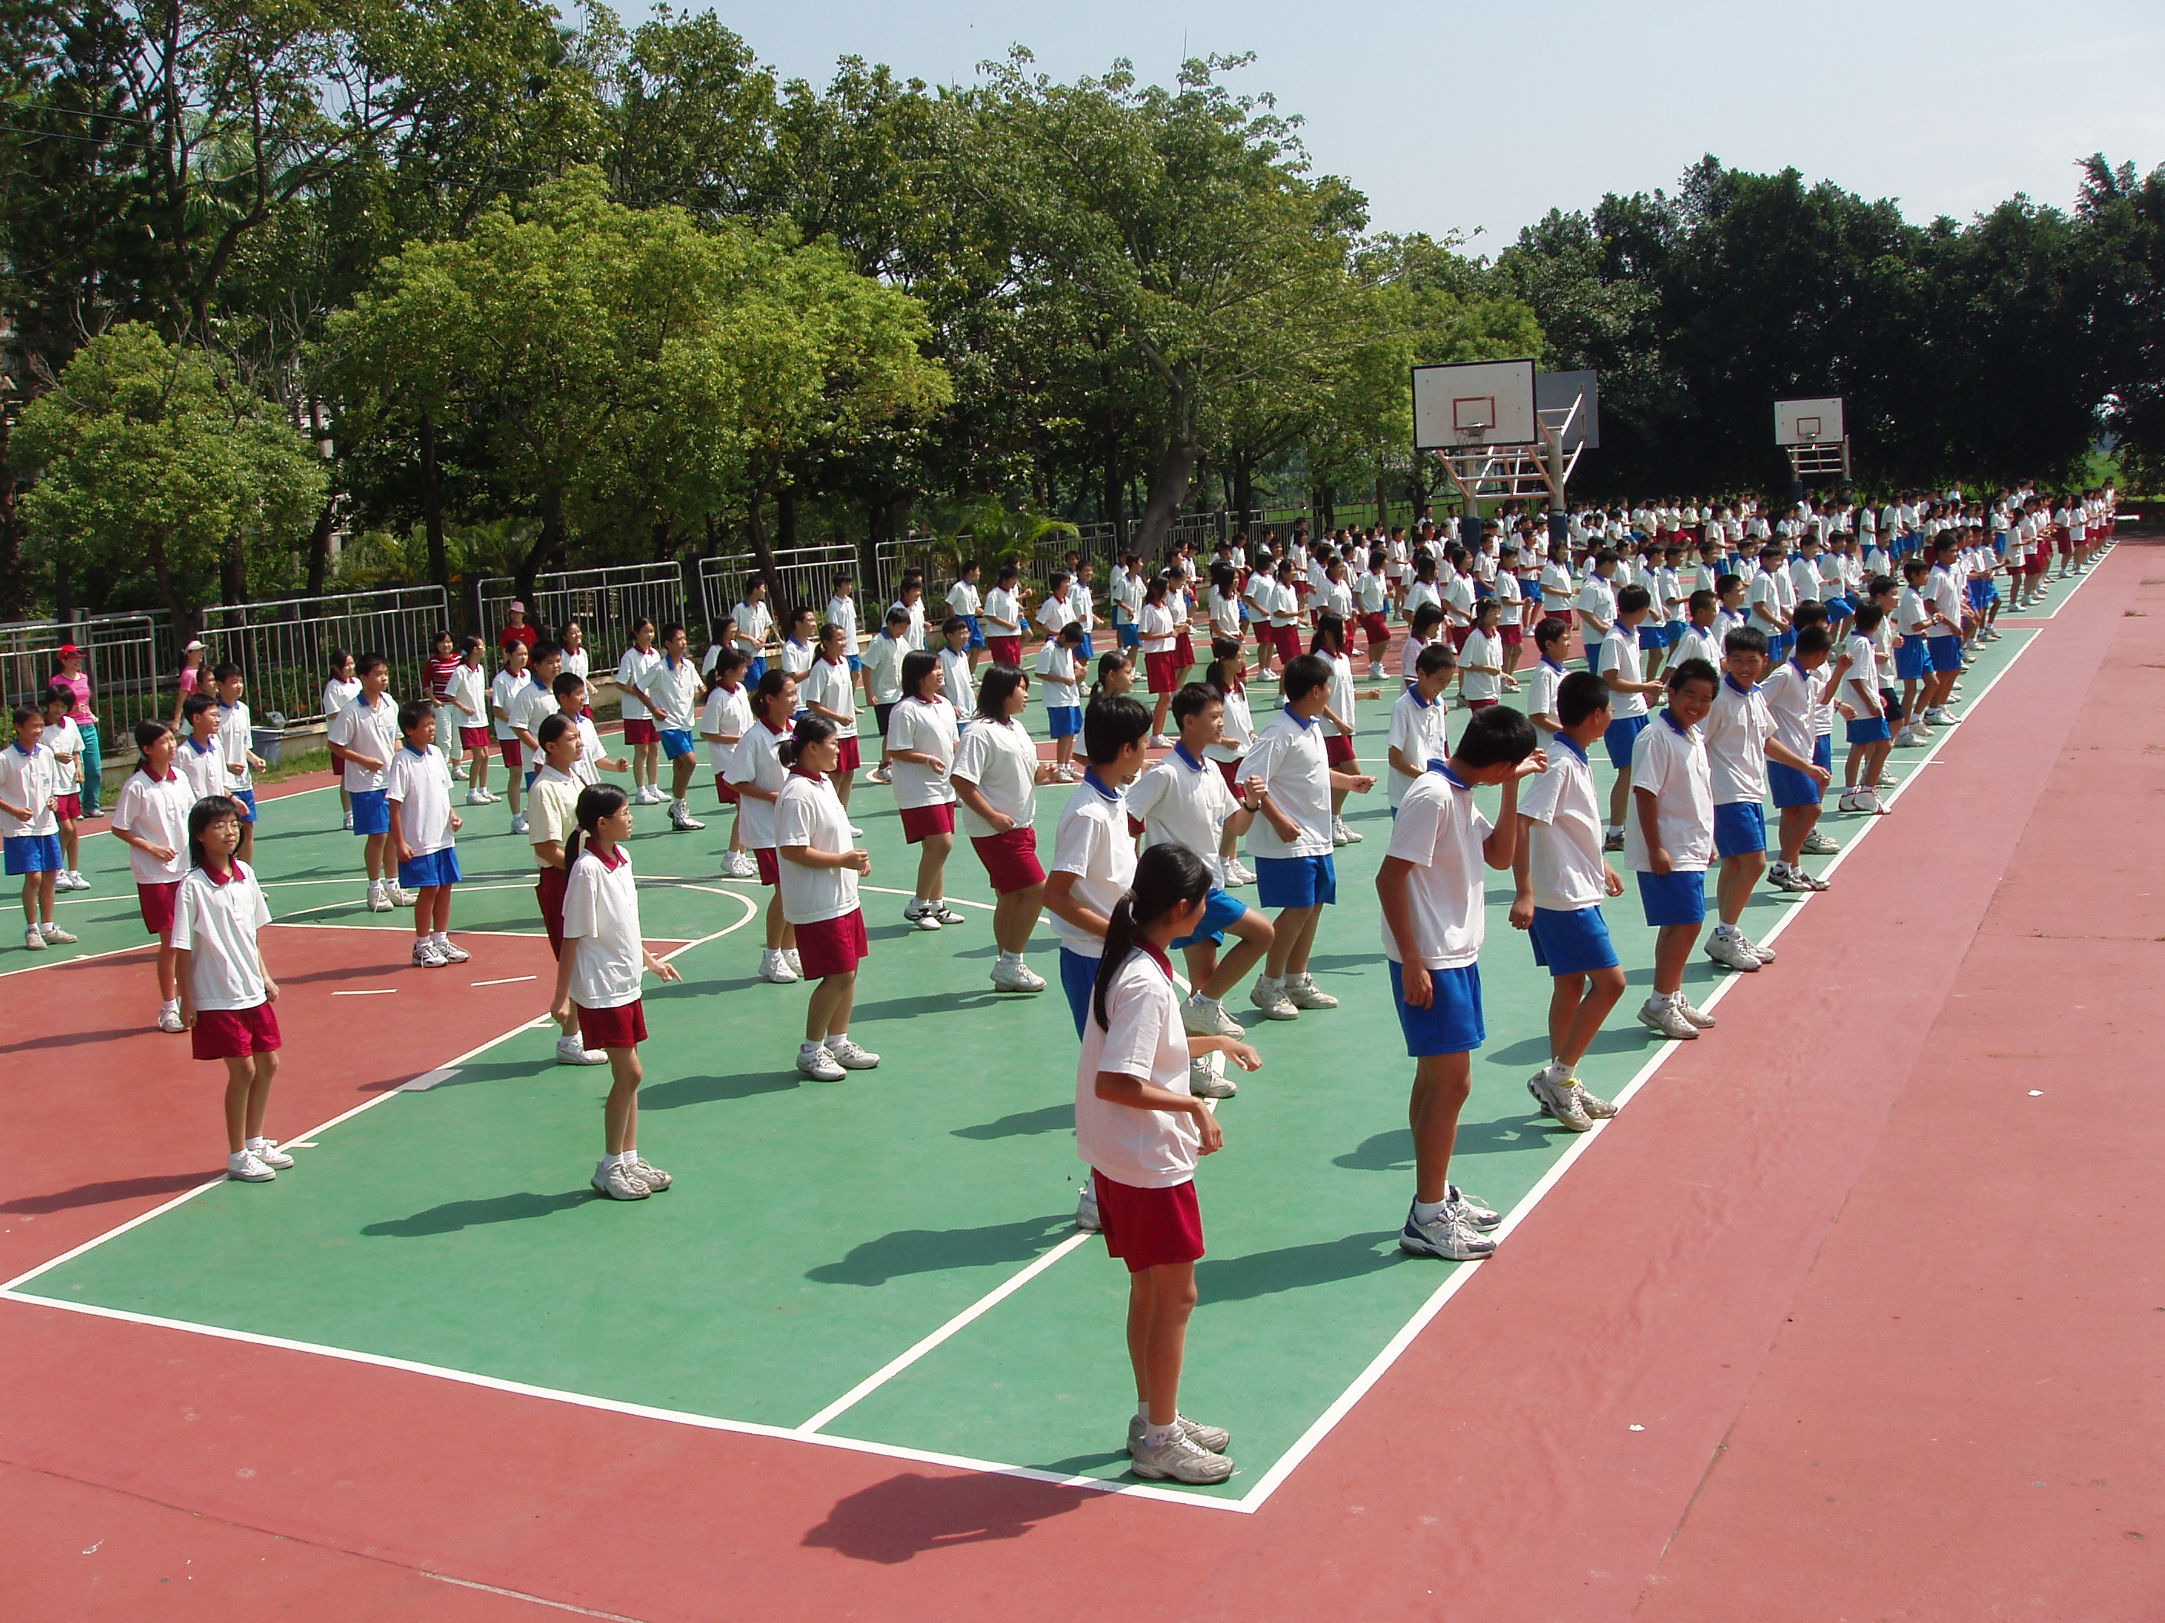
室外籃球場多元使用 |  | 室外籃球場健康操練習

